Нет остеопорозу!
В Йошкар-Олинском медицинском колледже состоялась X Межрегиональная научно-практическая конференция, посвященная Всемирному дню борьбы с остеопорозом
Мероприятие ежегодно проводится для максимального привлечения внимания людей к своему здоровью, для формирования понимания того, что на возникновение и течение болезни можно и нужно активно влиять!
Перед началом конференции прошли консультация с врачом-неврологом Медведевской ЦРБ Османовым Леонидом Петровичем и традиционный конкурс-дегустация блюд «Здоровая пища – здоровые кости!»
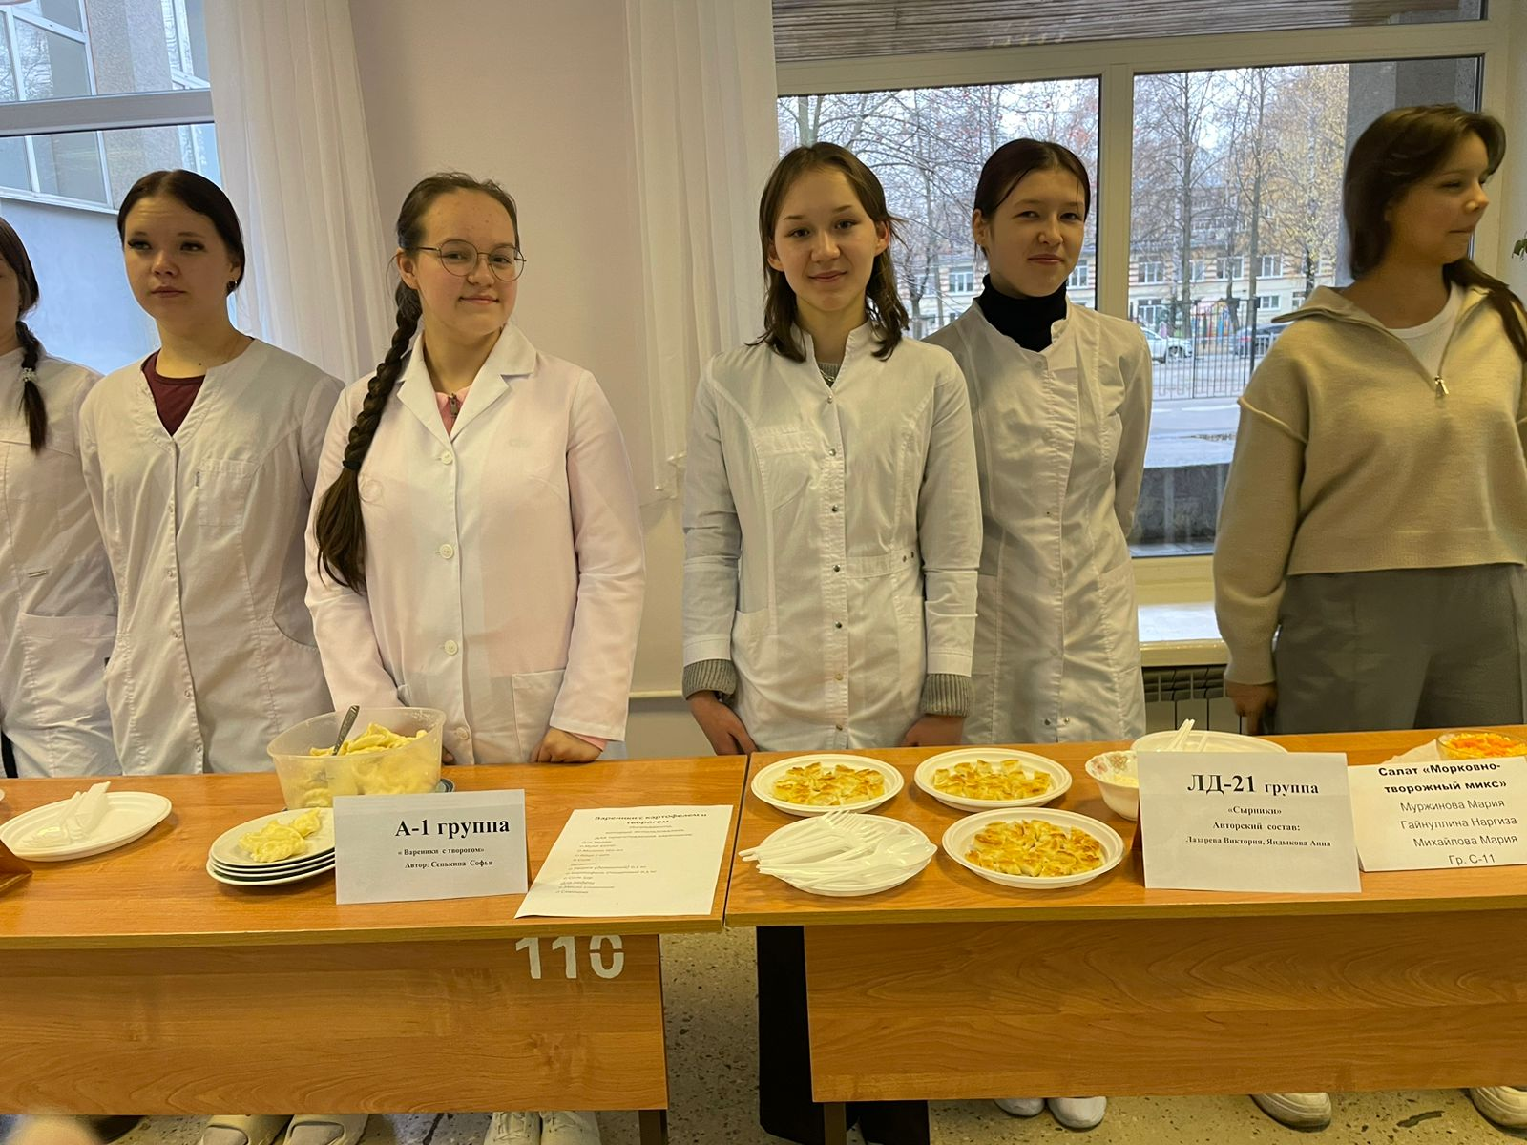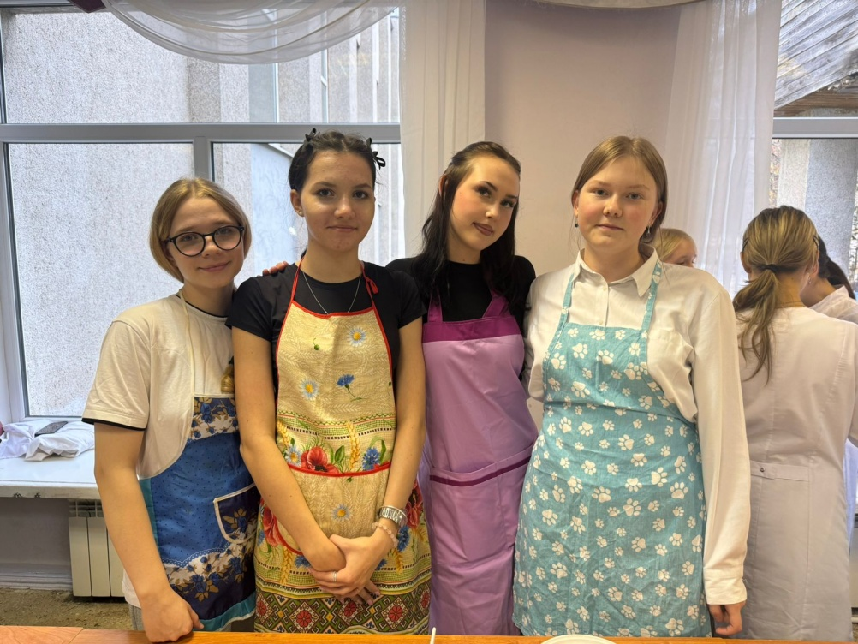
Конференция открылась зажигательным флешмобом Танцевального коллектива «Кураж» и демонстрацией моделей медицинской одежды «Elit» совместно со студентами колледжа!
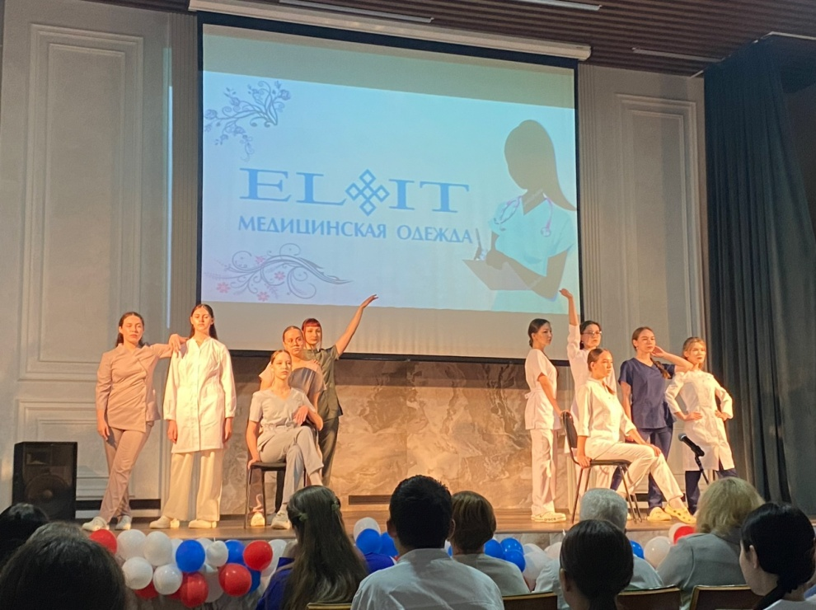
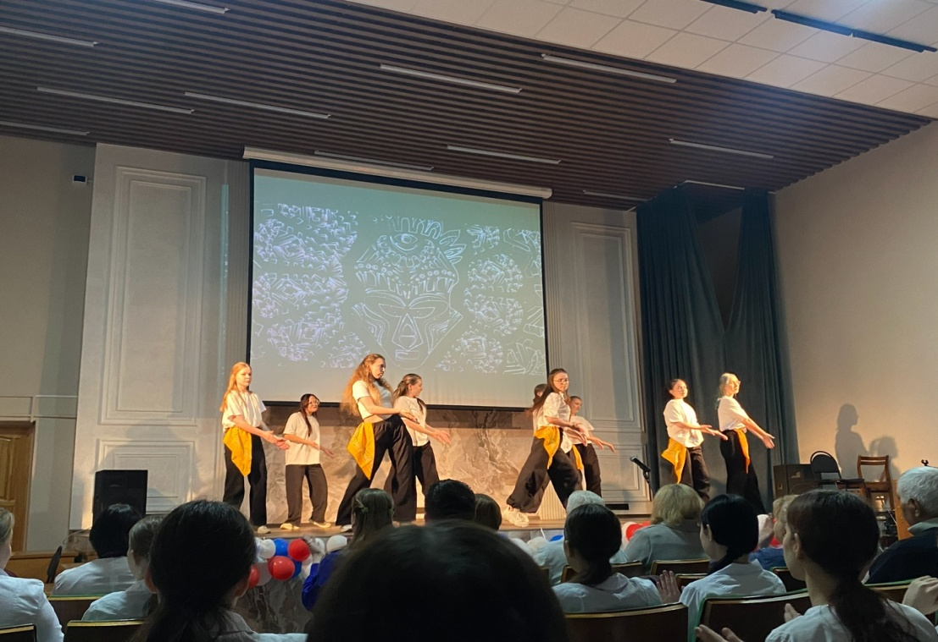

В программе конференции были рассмотрены вопросы:
Международный день борьбы с остеопорозом (Османов Леонид Петрович - врач-невролог, специалист кабинета профилактики и лечения остеопороза, заведующий неврологическим отделением ГБУ РМЭ «Медведевская ЦРБ», заслуженный врач РМЭ, г.Йошкар-Ола)
Помощь при переломах (Шевнин Владислав Сергеевич - преподаватель Йошкар-Олинского медколледжа)
Гимнастика при остеопорозе (Рогов Александр Николаевич - преподаватель Йошкар-Олинского медколледжа)
Остеопороз. Питание на клеточном уровне (Байбаева Алла Анатольевна - директор представительства кампании «Королевская пчела» по РМЭ)
В завершении были подведены итоги заочного конкурса видеорецептов среди студентов средних медицинских и фармацевтических учебных заведений Приволжского федерального округа «Здоровая пища – здоровые кости!»
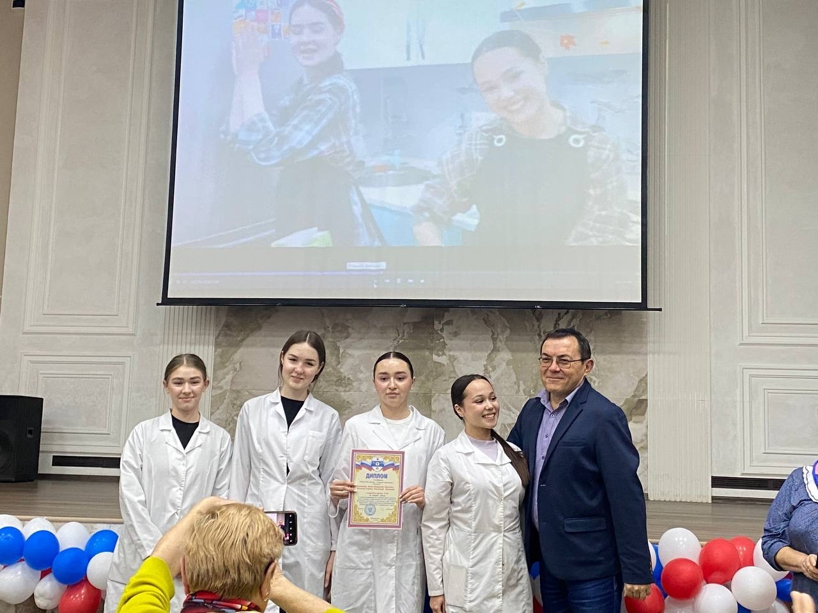
1 место – ГАПОУ СО «Энгельсский медицинский колледж Св. Луки (Войно-Ясенецкого)» (Бельская Арина, Бизяева Лилия); Кинель-Черкасский филиал ГБПОУ «Тольяттинский медколледж» (Мелишева Мария, Тихонова Римма)
2 место – ГБПОУ РМЭ «Йошкар-Олинский медколледж» (Степанова Арина, Кочакова София, Янковская Доминика, Богданова Кристина)
3 место – ГАПОУ Республики Башкортостан «Белебеевский медицинский колледж»; ГАПОУ Саратовской области «Энгельсский медицинский колледж Св. Луки (Войно-Ясенецкого)» (Рахметулина Алина); Орский филиал ГАПОУ «Оренбургский областной медицинский колледж» (Тяжлова Дарья); ГАПОУ Республики Башкортостан «Салаватский медицинский колледж» (Тебеева Арина)
Благодарим всех за участие в конференции и поздравляем победителей!

